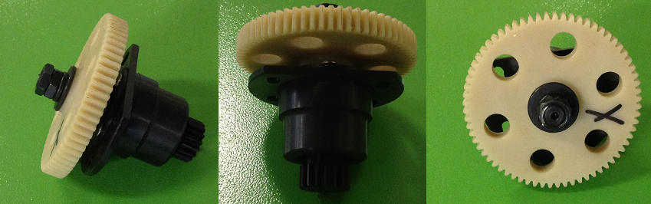

Код из 1С | Артикул | Наименование/ Бренд/  Поставщик | Технические характеристики | Габариты  Д*Ш*В,  мм | Масса,  гр | Материал | Место установки/Назначение
F0002255 |  | Шестерня переходная X AXIS |  | D пластмассовой шестерни 105 мм, гайка 18 мм |  | Металл, пластмасса | Фрезерные станки с ЧПУ Artisman, движение по оси X
 |  | Artisman

